COMPTE RENDU DE LA MISSION 93

DATES : 14 au 26 mars 2024
PARTICIPANTS : Maïté et Jean Michel SORHOUET

OBJECTIF :
- Dépôt du compte rendu de l’assemblée générale aux ministères de tutelle concernés
- Rencontre avec les autorités de BOPA pour finaliser le lancement des deux centres de santé de ZIZAGUE et TOHOUETA.
- Rencontre avec le directeur de la promotion sociale de BOPA pour la préparation de la mission médico-sociale du mois de novembre
- Suivi du centre de formation de TOKPOE, du centre de nutrition VINIDOGAN
- Suivi des patients habituels

Nous avons débuté la mission par effectuer toutes les démarches auprès des différents ministères : Santé, justice, finances, affaires étrangères., puis continué par aller à la banque afin de changer les Euros en Francs Cfa pour nous permettre de financer les actions prévues lors de notre mission.
Les achats de panneaux solaires et autres matériels ont été effectués à Cotonou, avec le technicien Firmin.

Réunion avec le directeur des actions sociales : Monsieur Abel DOVI
Lors de cette réunion, le directeur des actions sociales nous a informé des trois projets gouvernementaux mis en place :
- Projet de maintien des filles à l’école
- Projet d’autonomisation des filles en les formant à l’élevage, la fabrication de savon liquide, biscuits, couture.
- Projet compétence de vie : santé, sexualité, violences conjugales
Ces projets seront menés par des associations qui seront évaluées à mi-parcours.
Avant de distribuer les vêtements et linge de maison à Abel DOVI pour les villageois sinistrés par suite d’incendies, un tri et le nettoyage du linge a été nécessaire.
Préparation d’un fauteuil roulant et remise à Abel DOVI pour un patient handicapé

Les thèmes de la mission du mois de novembre évoqués :
- Action médico-sociale : gestion des plaies, sensibilisation sur l’importance de la prise en charge rapide des blessures (mode opératoire)
- Gestes de premiers secours (présence de la croix rouge, Major)
- Éducation sanitaire (directeur des actions sociales)
- Malnutrition : consultation des enfants, présence de Mr Constant
- Visites médicales pour les enfants de villages isolés

Centre de nutrition VINIDOGAN :

Des vêtements et du lait maternisé 1er et 2e âge a été remis à la responsable du centre.
Alida, bébé de 4 mois prise en charge au mois de novembre 2023 par le centre se porte bien et la grand-mère est heureuse

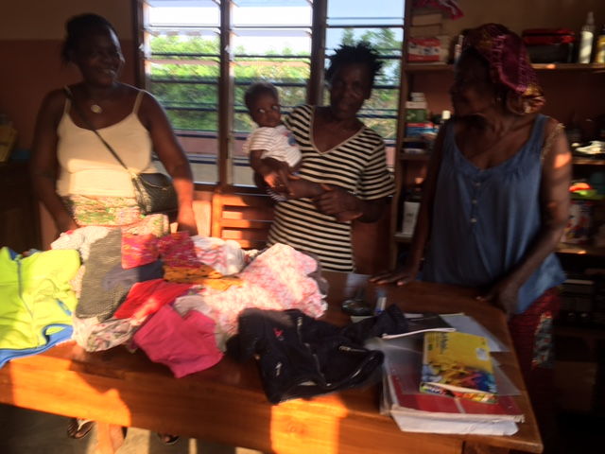

Centre SILOE : école des aveugles

Ce centre accueille des enfants dès l’âge de 5 ans ainsi que des adultes.
La scolarité de la maternelle jusqu’au CM 2 est assurée sur place avec des enseignants voyants et non-voyants. Ensuite les élèves vont au collège dans le village le plus proche et suivent la scolarité avec des élèves voyants. Les adultes illettrés qui arrivent au centre sont alphabétisés et formés à un métier.
Lors de notre mission nous leur avons distribué des livres en braille et gros caractères, que l’association Valentin Haoui nous avez donné .

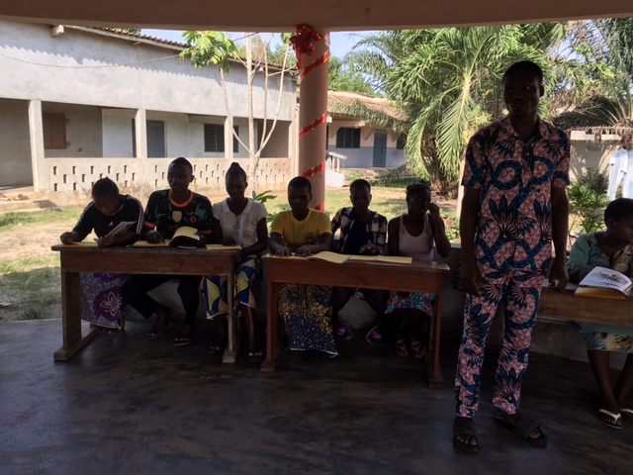

Lancement des centres de santé de ZIZAGUE et TOHOUETA

Nous avons demandé aux chefs des 2 villages concernés de faire participer la population au nettoyage des locaux, au débroussaillage des alentours et au dépoussiérage du matériel paramédical
Le matériel complémentaire prévu pour les centres de soins de : ZIZAGUE et TOWETA a été contrôlé et nettoyé avant d’emprunter les pistes pour la livraison.
Le technicien de l’installation photovoltaïque a complété l’installation de 4 panneaux solaires tous les tests sont concluants, l’installation fonctionne bien, il a passé une nuit sur place pour faire les essais d’autonomie des batteries.
Le Directeur Départemental de la Santé nous a confirmé que le personnel est recruté et suit une formation actuellement

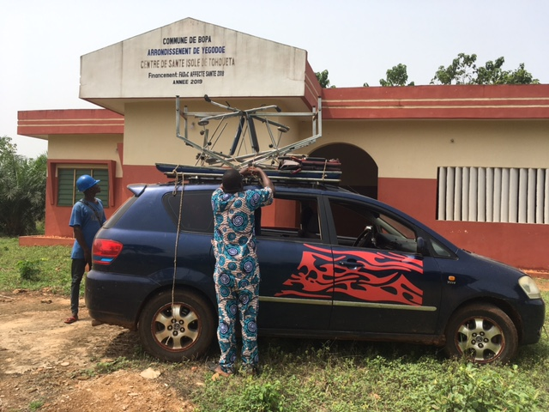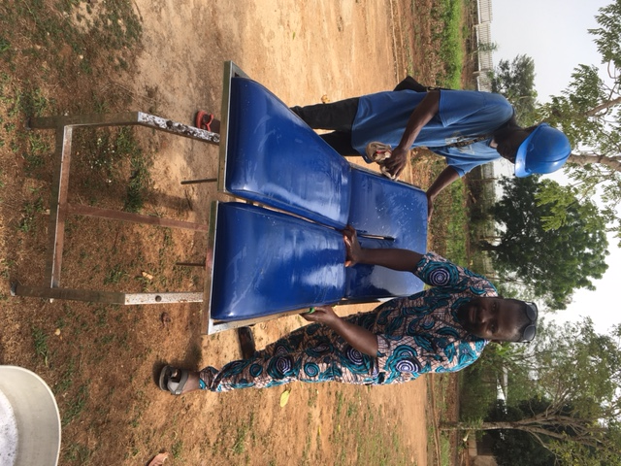

Suivi des patients :

Chaque personne suivie par l’association a reçu notre visite, des soins et des conseils ont été prodigués.
Vincent : son état de santé s’est dégradé suite à un refus de nourriture. Très amaigri il n’a plus la force de se déplacer., et reste allongé sur une natte très abimée. Dans sa case il ne possède qu’une chaise et une petite table. Sa sœur qui habite à coté s’occupe de lui, elle a deux enfants et des moyens financiers réduits.
Après un entretien avec lui dans lequel nous avons insisté sur le fait que son fils de 8 ans avait besoin de lui, il a accepté de manger. Nous lui avons emmené un matelas anti-escarre, une chaise percée, un fauteuil roulant. Nous avons pris rendez-vous avec Monsieur Abel Dovi (directeur des affaires sociales) afin de lui faire part de la nécessité d’aider Vincent, sachant que son fils ainé de 8 ans vit avec lui. Lors de nos précédentes missions nous avions payé les fournitures scolaires, les vêtements et demandé à Eugène l’artisan couturier de surveiller ce jeune garçon qui commençait à mendier. Monsieur Abel Dovi s’est déplacé au domicile de la personne et a fait une demande d’aide en urgence.

Rosalie : Nous l’avons trouvé, souriante, dans son jardin en train de préparer du tapioca, elle regrette de ne pas avoir les moyens de nous remercier pour tout l’aide que nous lui avons apporté. Ce à quoi nous avons répondu que son sourire et son état de santé étaient notre récompense.

Angèle : toujours motivée pour faire ces exercices. Son fauteuil a été changé

Joseph : Les plaies sont toujours aussi importantes, mais propres et « bourgeonnantes »à notre départ. Matériel laissé pour la suite des soins

Antoine : Vaillant, souriant malgré son handicap et ses plaies. Les pansements ont été faits pendant notre séjour, et nous lui avons laissé du matériel de soins pour qu’il puisse protéger les plaies

Victoire : Transformée depuis que l’association l’a aidé pour démarrer son activité, elle arrive à vendre des objets tissés ce qui lui permet de se nourrir, elle et sa fille. Son moral est nettement mieux
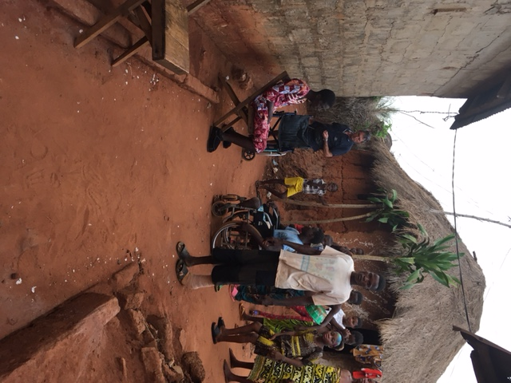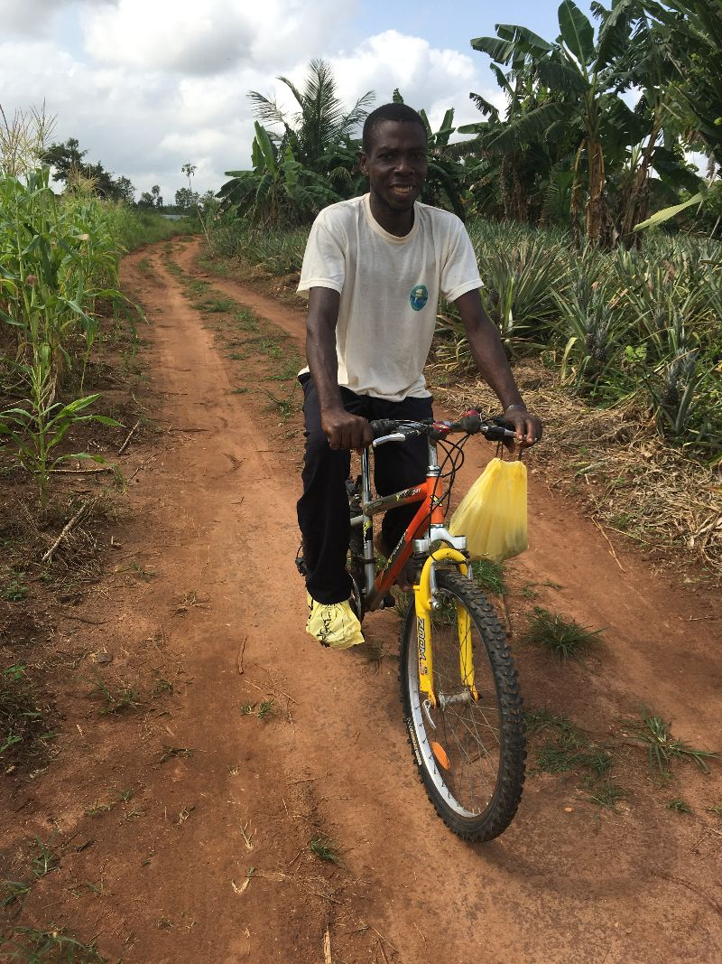
Antoine va travailler au champ
Vincent et Joseph dans leur environnement

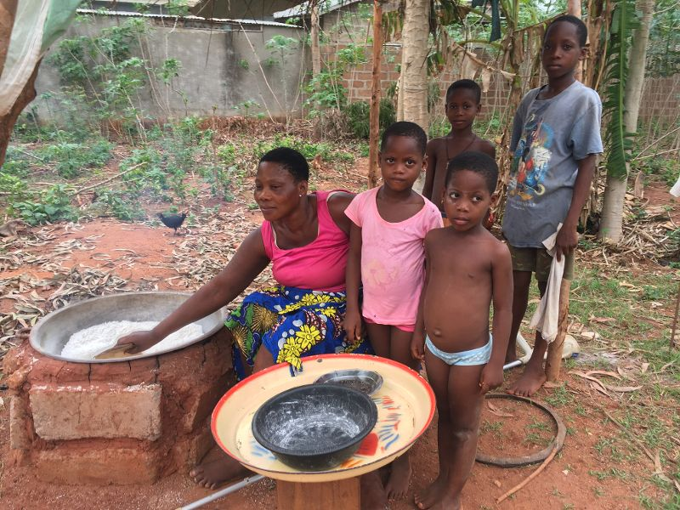
Rosalie prépare le tapioca pour la famille

Centre de formation de TOKPOE :
Le couturier nous a reçu, 4 apprenties couturières étaient présentes, les dossiers d’inscription aux examens sont partis, les apprenties vont passer les épreuves début avril.
L’atelier de tricotage fonctionne bien, il y a 6 apprenties qui continuent leur formation avec Victoire, nous avons demandé à Eugène de se renseigner pour l’obtention du diplôme.

